Visita Técnica
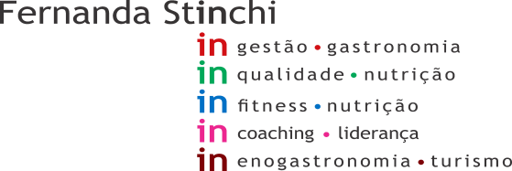

Data: 22/04/2021 | Início: 11:00
Cliente: Madrid 2 | Término: 13:30
 | Consultor: Diango
Relatório de Visita Técnica de Consultoria

- Treinamento realizado com os lideres de cada setor.

Temas:

- Foram abordadas as pontuações recorrentes de cada setor sendo proposta soluções para os mesmos.

